История развития малых гостиниц

А.А. Бадави
Южный федеральный университет, Ростов-на-Дону
Аннотация: В статье рассматривается история развития малых гостиниц в различные временные периоды. Освещаются основные подходы к изучению типологии малых гостиниц. Выделяется несколько архитектурных моделей малых гостиниц, которые демонстрируют возврат к историческим формам малых гостиниц.
Ключевые слова: малые гостиницы, архитектура, постоялый двор, трактир, архитектурная модель, архитектурное проектирование, архитектурная типология, принципы проектирования, оптимальная вместимость, функциональные зоны, ресторанно-гостиничный комплекс.

С распадом Советского союза и переходом к частной собственности многое изменилось в проектировании общественных зданий в России. В 21 веке в России стал активно развиваться такой относительно новый вид зданий, как малые гостиницы. При этом большинство исследований по малым гостиницам было выполнено не по архитектурной тематике, а по менеджменту малых гостиниц. [1] Современные исследования архитектуры малых гостиниц зачастую не носят системного характера.
Малые гостиницы - по данным большинства источников - это гостиницы вместимостью до 100 чел. Что же составляет суть принципиальной концепции по функциональной организации малых гостиниц? Почему они получили такое распространение в России и в мире? Рассмотрим историю возникновения и формирования типа малых гостиниц.
На протяжении всей истории развития гостиниц, в качестве примеров, всегда рассматривались только достаточно крупные государственные гостиницы. Хотя уже в древней Греции постоялые дворы делились на частные (каталогии) и государственные (пандокеи). [2] Каталогии были не просто частные, а именно малые семейные гостиницы, где каждого гостя встречали у ворот города рабы с едой и вином, и далее он принимался в дом как гость, его угощали, развлекали и т. д.
В эпоху средневековья в Западной Европе малые семейные гостиницы, получили наибольшее распространение в Англии, где они называлась инн, что в переводе означает место сна и еды. Сегодня в Англии она имеет название «Bed and breakfast» («кровать и завтрак»). Как и каталогии в Древней Греции, малые семейные гостиницы инн – это жилые здания, в которых проживает семья хозяев и принимает гостей.
Как правило, инн строились как здания с внутренним двором, окружённым галереей, на которую выходили жилые комнаты. Конюшни размещались в задней части дома. Главным помещением в доме была гостиная — место для еды, развлечений и бесед. [3] Даже само слово гостиница, подразумевает гостей, а не временных проживающих. Это были небольшие частные гостиницы, где семья выделяла часть своих жилых помещений для временного проживания гостей, причём она питалась и проводила досуг совместно с гостями.
В дореволюционной России в качестве аналогов семейной гостиницы можно назвать постоялый двор и, как его разновидность, трактир.
Постоялые дворы – сочетали в себе функции временного проживания и общественного питания. Но основной в них была именно функция проживания. С конца 18 до конца 19 века в них начали проводить концерты и лотереи. Название "Постоялый двор" в 19 веке приравнивалось к слову трактир. После 1917 года слово постоялый двор было заменено названием гостиница. [4]
Трактиры - это постоялые дворы, с рестораном (харчевней). Но функция общественного питания постепенно стала преобладать и со второй половины 19 века они приравнивались к низкоразрядным ресторанам. Постепенно трактиры превратились просто в предприятия общественного питания без функции временного жилья. [4]
В советское время с исчезновением понятия частной собственности исчез и класс малых частных гостиниц. Хотя на черноморском побережье неофициально «процветал» «гостиничный бизнес». С наступлением курортного сезона люди сдавали в аренду свои комнаты, веранды, подсобные помещения и даже просто «койки» под навесом. Фактически семейные гостиницы продолжали существовать.
Малые гостиницы продолжали строиться и в советское время. Но они уже не были частными, так что историческая формула малой гостиницы «хозяева-гости» не работала. Гостиницы малой вместимости считались наименее рентабельными в отрасли, предназначались они в основном для малых городов и посёлков. Часто они располагались в приспособленных и ветхих зданиях.
В советское время проектированию и строительству малых гостиниц не уделялось должное внимание. Типовые гостиницы строились в ограниченном количестве. (Рис.1 )
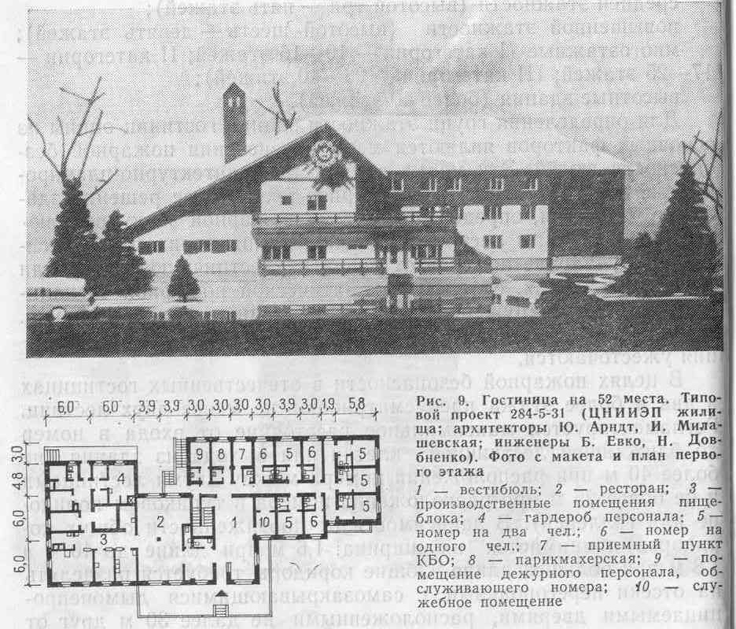
Рис. 1 Гостиница на 52 места. Типовой проект 284-5-31 (ЦНИИЭП жилища; архитекторы Ю. Аридт, И. Милашевская; инженеры Б. Евко, Н. Довбненко). Фото с макета и план первого этажа. [5]
Основной упор делался на увеличение вместимости гостиниц, что приводило к уменьшению стоимости квадратного метра жилой площади. Поэтому для государства, которое являлось заказчиком, было выгодно проектировать и строить крупные гостиницы. Гостиницы большой и средней вместимости составляли основной объём гостиничного строительства в СССР. Тогда как в тот же период основной объём мировых гостиниц приходился на малые и средние гостиницы. [5] Большинство исследований отечественных архитекторов того периода касаются гостиниц в целом, так как малые гостиницы считались тогда наименее рентабельными в отрасли. Так А.П. Ольхова в своих исследованиях предлагает только функциональную схему гостиницы малой вместимости и среднего уровня комфорта. (Рис. 2)
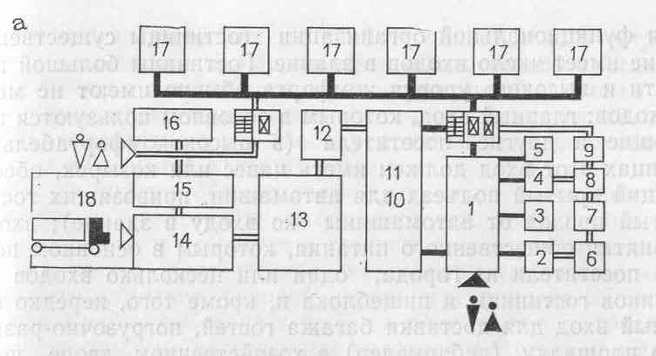
Рис. 2. Функциональная схема организации гостиницы малой вместимости и среднего уровня комфорта: 1 – вестибюль; 2 – кабинет администратора; 3 – парикмахерская; 4 – гардероб; 5 – общие санитарные узлы; 6 – дирекция; 7 – бухгалтерия; 8 – камера хранения; 9 – комната общественных организаций; 10 – кафе (ресторан); 11 – буфет; 12 - раздаточная; 13 – производственные помещения пищеблока; 14 – склады; 15 – ремонтные мастерские; 16 – помещения персонала; 17 – номера; 18 – хозяйственный двор. [5]
Основной вклад в исследование малых гостиниц в советское время внёс С.В. Кролевец, выделив 3 группы малых гостиниц: деловые гостиницы, гостиницы для отдыха, гостиницы для спорта и туризма. В качестве видообразующих факторов малых гостиниц им были выявлены основные ( цель приезда, продолжительность пребывания) и дополнительные (контингент приезжих, месторасположение гостиницы, доступность, период эксплуатации, стационарность) . (Рис. 3) [6]
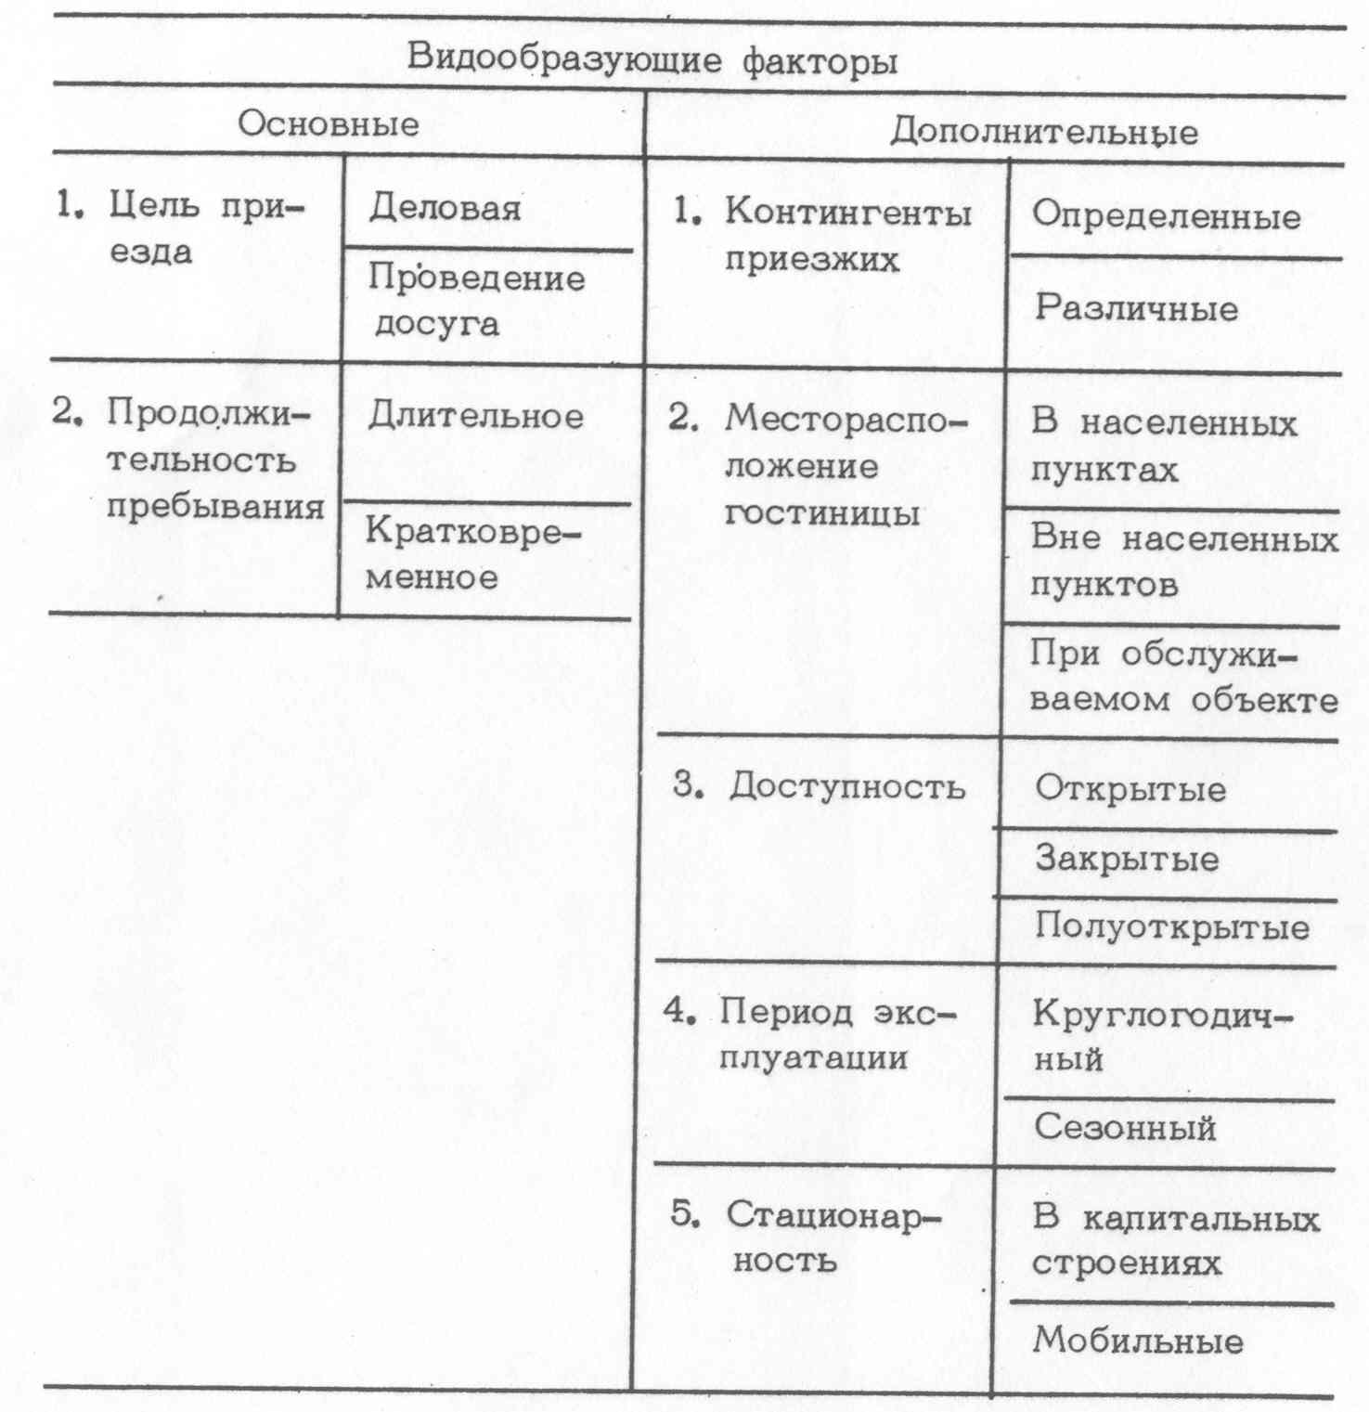
Рис. 3 . Видообразующие факторы малых гостиниц.[6]
В советский период также большое внимание также уделяется составлению классификации гостиниц по качественному признаку и определению оптимальной вместимости малых гостиниц, т.е. соответствию расчётной проектной вместимости реальной потребности. Была разработана также методика расчета необходимого числа мест по трём группам гостиниц – деловым, для отдыха, для спорта и туризма. Но сегодня едва ли такой расчет актуален, так как малые гостиницы строятся частными лицами, и зачастую их вместимость зависит только от финансовых возможностей заказчика. В советской архитектуре было чёткое разграничение в типологии проектирования: или малая гостиница с небольшим буфетом или кафе, (так как вместимость гостиницы была определяющим фактором при расчете и проектировании группы помещений общественного питания), или ресторан в составе средней или крупной гостиницы, который обслуживал не только постояльцев гостиницы. Усреднённая градация вместимости внутри группы малых гостиниц выглядит следующим образом: 10, 20, 30, 50, 70, 100, 120 и 150 мест. Такая градация особенно востребована сегодня.
Основой функционального зонирования любой гостиницы является наличие в ней двух зон - зоны обитания и зоны обслуживания, обуславливающих деление всех помещений на несколько групп, сходных по выполняемым функциям. В целях повышения рентабельности малых гостиниц целесообразно придерживаться двух направлений: универсализация (гостиница должна удовлетворять самым различным запросам постояльцев) и специализация (повышение качества обслуживания путем ограничения целевого контингента гостей). Из числа основных мероприятий для повышения рентабельности гостиниц малой вместимости, можно выделить следующие: организация рациональной сети гостиниц, правильный подбор видов гостиниц, состава и площадей их помещений, кооперация малых гостиниц в одном здании с другими учреждениями; увеличение числа платных услуг, оказываемых проживающим (СНиП II-79 78 «Гостиницы» // ЦНИИЭП жилища и ЦНИИЭП лечебно-курортных зданий).
В работах советских исследователей, посвящённых гостиницам, не уделялось достаточное внимание малым гостиницам, многие аспекты проектирования малых гостиниц остались неизученными, так как их строительство не было распространено в тот период времени. Кроме того в связи с изменившимся собственником гостиниц (государство сменили частные лица) изменились и подходы к проектированию гостиниц [7], сделав часть ранее созданных методик проектирования малых гостиниц малоприменимыми сегодня.
Таким образом, можно сделать вывод, что малые частные гостиницы как вид гостиниц развивались параллельно с остальными гостиницами, но всегда сохраняли свои индивидуальные черты. За рубежом малые гостиницы постоянно присутствовали на гостиничном рынке, успешно конкурируя с сетевыми гигантами. [8, 9] В России сегмент малых гостиниц в последние 20 лет получил большое развитие. В виду их быстрой окупаемости и минимального набора требований к территории, персоналу и первоначальной сумме инвестиций они стали неотъемлемой частью гостиничного рынка в России. [10] К современным тенденциям развития индустрии гостеприимства можно отнести персонификацию обслуживания и полную концентрацию на запросах и потребностях гостей. [11] И именно этим требованиям соответствуют малые гостиницы, построенные по исторической формуле: хозяева — гости.
Можно сказать, что сегодня произошёл возврат к историческим формам малых гостиниц в России: постоялому двору и трактиру. Строятся малые гостиницы, различного назначения, в которых функция общественного питания является вторичной. В таких гостиницах блок помещений общественного питания занимает небольшую площадь и рассчитан только на обслуживание постояльцев гостиницы. Состав помещений, размеры и местоположение блока помещений общественного питания зависят от характера обслуживания постояльцев гостиницы: самообслуживание, обслуживание с помощью хозяев гостиницы, обслуживание с помощью наёмных работников.
Самообслуживание – постояльцы гостиницы сами готовят себе еду:
- в кухне-нише, расположенной в номере (малые гостиницы вместимостью до 50 человек);
- в кухне-столовой, расположенной на этаже (малые гостиницы вместимостью до 50 человек);
- в кухне-столовой рассчитанной на всех постояльцев гостиницы (малые гостиницы вместимостью не более 25 человек).
Обслуживание с помощью хозяев гостиницы – питание постояльцев гостиницы обеспечивают её хозяева:
- хозяева готовят еду на своей кухне и едят вместе с гостям (малые гостиницы для сельского и этнографического туризма, вместимостью до 15 человек);
- хозяева готовят еду на своей кухне, но для постояльцев гостиницы предназначена отдельная столовая (малые гостиницы вместимостью до 25 человек);
- строится отдельная группа помещений общественного питания, рассчитанная на постояльцев гостиницы, но готовят еду хозяева (гостиницы вместимостью до 50 человек);
Обслуживание с помощью наёмных работников – для обеспечения питания постояльцев гостиницы нанимают работников, при этом также строится отдельная группа помещений общественного питания (малые гостиницы вместимостью до 100 человек).
Широкое распространение получило строительство ресторанно-гостиничных комплексов или реконструкция уже существующих ресторанов, путём пристраивания к ним гостиничных номеров. [12] В таких комплексах первичной является функция общественного питания, а функция жилья является второстепенной. В ресторанно-гостиничных комплексах блок помещений временного проживания (а чаще просто ночлега) занимает небольшую площадь по сравнению с основной группой помещений общественного питания и рассчитан в основном на посетителей ресторана. Длительность пребывания в ресторанно-гостиничных комлпексах, как правило не превышает 2-3 дней.
В ресторанно-гостиничных комплексах, как элементе архитектурной типологии, можно также выделить несколько его видов, обусловленных их функциональной схемой:
- Ресторанно-гостиничный комплекс – располагается как правило на окраине города или в рекреационной зоне, реже вдоль транзитных городских магистралей. По мере удаления от города растёт вместимость гостиницы в составе всего комплекса. Вместимость малых гостиниц в составе ресторанно-гостиничного комплекса – до 100 человек.
- Ресторанно – развлекательно-гостиничный комплекс - располагается в городе, на окраине города, реже в рекреационной зоне. По мере удаления от города растёт вместимость гостиницы в составе всего комплекса. Вместимость малых гостиниц в составе ресторанно-развлекательно-гостиничного комплекса – до 50 человек.
- Ресторанно-развлекательно-торгово-гостиничный комплекс – располагается вдоль трасс или транзитных городских магистралей, условно можно назвать вариантом мотеля. Как правило в его состав входят малые гостиницы вместимостью до 25 человек.
Подводя итог можно сказать, что на практике зачастую сложно провести грань между малой гостиницей с рестораном и ресторанно-гостиничным комплексом, так как каждый конкретный проект отвечает прежде требованиям заказчика, а не каким нормативным документам или правилам. Но всё же можно выделить две принципиально разные, исторически сложившиеся функциональные схемы, оказавшихся востребованными и сегодня: постоялый двор (малая гостиница) и трактир (ресторанно-гостиничный комплекс).
Литература
- Лойко О.Т. Туризм и гостиничное хозяйство: учебное пособие. Томск: ТПУ, 2007. 152 с.
- Лордкипанидзе Н.Р. Принципы проектирования гостиниц для отдыха и спорта в горных условиях: дис. на соиск. учен. степ. канд. арх. Тбилиси., 1971, 160 с.
- Георгиевский А.М. Принципы формирования типов и архитектурных решений гостиниц в зависимости от их специализации: дис. на соиск. учен. степ. канд. арх.: 18.00.02. М., 1980, 183 с.
- Богданов И.А. Старейшие гостиницы Петербурга. СПб.: Искусство-СПБ, 2001. 335 с.
- Ольхова А.П. Гостиницы. М.: Стройиздат, 1983. 175 с.
- Кролевец С.В. Рациональные типы гостиниц малой вместимости: автореф. дис. на соиск. учен. степ. канд. арх.-ры. М., 1979. 11 с.
- Горгорова Ю.В. Проектирование гостиниц для природно-климатических условий гор и предгорий юга России // Инженерный вестник Дона, 2013, №4 URL: ivdon.ru/ru/magazine/archive/n4y2013/2087.
- Hotel design / Otto Riewold: Coord researcher Jennifer Hudson. -London: King, 1998-240 р.
- New Hotel Design / Otto Riewold: Coord researcher Jennifer Hudson. -London: King, 2002. – 240 р.
- Бадави А.А., Крайнева В.А. Архитектурно-планировочные особенности проектирования малых гостиниц для этнографического туризма в республике Северная Осетия-Алания// Современные тенденции развития науки и технологий, 2016 №12-4, с. 91-96.
- Савчишкина Е.П. Информационное обеспечение управления развитием организаций сферы гостеприимства// Инженерный вестник Дона, 2010, №4 URL: ivdon.ru/ru/magazine/archive/n4y2010/295.
- Шевченко Л.П., Горгорова Ю.В. Архитектура гостиниц городов Юга России: рекомендации по реконструкции. Ростов-на-Дону: Изд-во СНКЦ ВШ, 2007. 90 с.
References
- Loyko O.T. Turizm i gostinichnoe khozyaystvo: uchebnoe posobie [Tourism and Hospitality: A Training Manual]. Tomsk: TPU, 2007. 152 p.
- Lordkipanidze N.R. Printsipy proektirovaniya gostinits dlya otdykha i sporta v gornykh usloviyakh: dis. na soisk. uchen. step. kand. Arkh. [The principles of designing hotels for recreation and sport in mountainous conditions: the thesis for obtaining the scientific degree of a candidate of architecture]. Tbilisi., 1971, 160 p.
- Georgievskiy A.M. Printsipy formirovaniya tipov i arkhitekturnykh resheniy gostinits v zavisimosti ot ikh spetsializatsii: dis. na soisk. uchen. step. kand. Arkh.: 18.00.02 [Principles of the formation of types and architectural solutions of hotels depending on their specialization: the thesis for obtaining the scientific degree of a candidate of architecture:18.00.02]. M., 1980, 183 p.
- Bogdanov I.A. Stareyshie gostinitsy Peterburga [The oldest hotel in St. Petersburg]. SPb.: Iskusstvo-SPB, 2001. 335 p.
- Ol'khova A.P. Gostinitsy [Hotels]. M.: Stroyizdat, 1983. 175 p.
- Krolevets S.V. Ratsional'nye tipy gostinits maloy vmestimosti: avtoref. dis. na soisk. uchen. step. kand. arkh.-ry [Rational types of hotels of small capacity: the abstract on competition of a scientific degree of the candidate of architecture]. M., 1979. 11 p.
- Gorgorova Yu.V. Inženernyj vestnik Dona (Rus), 2013, №4. URL: ivdon.ru/ru/magazine/archive/n4y2013/2087.
- Hotel design. Otto Riewold: Coord researcher Jennifer Hudson. London: King, 1998-240 р.
- New Hotel Design. Otto Riewold: Coord researcher Jennifer Hudson. London: King, 2002. 240 р.
- Badavi A.A., Krayneva V.A. Sovremennye tendentsii razvitiya nauki i tekhnologiy, 2016 №12-4, pp. 91-96.
- Savchishkina E.P. Inženernyj vestnik Dona (Rus), 2010, №4. URL: ivdon.ru/ru/magazine/archive/n4y2010/295.
- Shevchenko L.P., Gorgorova Yu.V. Arkhitektura gostinits gorodov Yuga Rossii: rekomendatsii po rekonstruktsii [Architecture of hotels in southern Russia: recommendations for reconstruction]. Rostov-na-Donu: Izd-vo SNKTs VSh, 2007. 90 p.

